ใบสมัครเข้าร่วมการประกวดงานวิจัยนักเรียน/นักศึกษาในการประชุมวิชาการระดับชาติ ด้านวิทยาศาสตร์ เทคโนโลยีและนวัตกรรมเพื่อพัฒนาท้องถิ่น ครั้งที่ 1

ระหว่างวันที่ 25 – 26 กุมภาพันธ์ 2569

ณ โรงแรมอิมพีเรียล โฮเทลส์ แอนด์ คอนเวนชั่น เซ็นเตอร์ โคราช

จังหวัดนครราชสีมา

1. ชื่อ-สกุล ผู้รับผิดชอบโครงงาน อาจารย์ผู้ควบคุมและหน่วยงาน
1) ชื่อ – นามสกุล
มือถือ E-mail:
คณะ........................................โรงเรียน/มหาวิทยาลัย......................................................................
2) ชื่อ – นามสกุล
มือถือ E-mail:
คณะ........................................โรงเรียน/มหาวิทยาลัย......................................................................

2. ชื่อผลงาน
ภาษาไทย
ภาษาอังกฤษ

3. กลุ่มเรื่อง
1. สาขาวิทยาศาสตร์กายภาพ
2. สาขาวิทยาศาสตร์ชีวภาพ
3. สาขาวิทยาศาสตร์ประยุกต์
4. สาขาวิทยาศาสตร์ศึกษาและวิทยาศาสตร์โลก

4. ประเภท .
1. โครงงานวิทยาศาสตร์ ระดับมัธยมศึกษา/อาชีวศึกษา
2. โปสเตอร์งานวิจัยระดับอุดมศึกษา

ลงชื่อ ........................................................................
(........................................................................)
วันที่............../........................../.......................
ผู้ประสานงาน
รศ.ดร.ธนากร แสงสง่า
เบอร์โทรศัพท์ 094-9655469
E-mail: thanakorn.s@nrru.ac.th
หมายเหตุ 1. โปรดยืนยันผลงานการเข้าร่วม ……………
2. โปรดดำเนินการกรอกข้อมูลในระบบให้ครบถ้วน เพื่อประโยชน์สำหรับการเผยแพร่ประชาสัมพันธ์การจัดงานและการติดต่อประสานงานต่อไป
3. ผลงานที่เข้าร่วมประกวดโปรดดำเนินการกรอกข้อมูลโดยย่อในระบบให้ครบถ้วน เพื่อประโยชน์สำหรับเผยแพร่ประชาสัมพันธ์การจัดงานต่อไป

รูปแบบการจัดทำโปสเตอร์ผลงานวิจัย
1. ขนาดโปสเตอร์
- ขนาด 80 × 120 เซนติเมตร
- แนวตั้ง (Portrait)
- ความละเอียดไม่น้อยกว่า 300 dpi
- ระบบสี RGB (สำหรับไฟล์ดิจิทัล)
- รูปแบบไฟล์ PDF (แนะนำ) หรือ PNG/JPEG ความละเอียดสูง
2. Header (ประมาณ 15%)
ประกอบด้วย
- Logo หน่วยงาน
- ชื่องานประชุม
- ชื่อเรื่อง (ภาษาไทย)
- ชื่อเรื่อง (ภาษาอังกฤษ)
- ชื่อผู้วิจัย
- สังกัด
- QR Code (Full Paper) ถ้ามี
- รูปแบบตัวอักษร

รายการ | ขนาด
ชื่อเรื่องไทย | 90–100 pt Bold
ชื่อเรื่องอังกฤษ | 50–60 pt Bold
ชื่อผู้วิจัย | 36–40 pt
สังกัด | 28–32 pt

3. Research Highlights
เป็นจุดเด่นของโปสเตอร์ แสดงผลลัพธ์สำคัญ เช่น
- Accuracy
- Carbon Stock
- Study Area
- Technology
ไม่เกิน 4–5 รายการ/ใช้ Icon/ใช้ตัวเลขใหญ่
4. Introduction
ประกอบด้วย
- Background อธิบายปัญหา ไม่เกิน 150 คำ
- Objectives 3–5 ข้อ ใช้ Bullet
- Study Area ควรมี
    - Location Map
    - North Arrow
    - Scale
    - Coordinates (ถ้าจำเป็น)
5. Methodology
ควรแบ่งเป็น
  - Research Workflow
  - Data Used
  - Software / Tools
6. Results
พื้นที่ใหญ่ที่สุดของโปสเตอร์ ควรใช้
  - Maps
  - Graphs
  - Figures
  - Tables
มากกว่าข้อความ
7. Discussion
  - สรุปผลสอดคล้อง แตกต่าง ข้อค้นพบสำคัญ
  - 3–5 Bullet

9. Conclusion
ตอบ Objective ประมาณ 4–5 Bullet
9. Footer
ประกอบด้วย
  - กิตติกรรมประกาศ (Acknowledgements) (ถ้ามี)
  - แหล่งทุน (Funding) (ถ้ามี)
  - เอกสารอ้างอิง 3–5 รายการ ใช้ APA7
  - Contact ประกอบด้วย
  - Corresponding Author
  - Email
  - Website
  - QR Code

ข้อเสนอแนะเพิ่มเติม
1. รูปภาพ
- PNG
- TIFF
- JPEG
- ≥300 dpi

2. ตาราง
Caption อยู่ด้านบน เช่น
Table 1. Accuracy assessment

3. รูป
Caption อยู่ด้านล่าง เช่น
Figure 2. Study area

4. กราฟ
ต้องมี
- ชื่อแกน X
- ชื่อแกน Y
- หน่วย

5. ตัวอักษร
รายการ | ขนาด
Title | 90–100 pt
Heading | 42–48 pt
Subheading | 30–36 pt
Body | 24–30 pt
Caption | 20–24 pt

6. สัดส่วนพื้นที่
ส่วน | พื้นที่
Header | 15%
Introduction | 20%
Methodology | 25%
Results | 30%
Discussion and Conclusion | 10%

7. เนื้อหาควรกระชับ อ่านจบภายใน 3–5 นาที
8. ข้อความทั้งหมดไม่ควรเกิน 800–1,000 คำ
9. รูปภาพ แผนที่ กราฟ และตาราง ควรมีพื้นที่รวมกันไม่น้อยกว่า 50–60% ของโปสเตอร์
10. ตาราง รูปภาพ แผนที่ และกราฟทุกชิ้นต้องมีหมายเลข ชื่อกำกับ (Caption) และอ้างถึงในเนื้อหา
11. ใช้รูปภาพความละเอียดไม่น้อยกว่า 300 dpi
12. ใช้ QR Code สำหรับเชื่อมโยงไปยังบทความฉบับเต็มหรือข้อมูลเพิ่มเติม
13. ใช้รูปแบบตัวอักษร สี และการจัดวางให้สม่ำเสมอทั้งโปสเตอร์

ตัวอย่าง

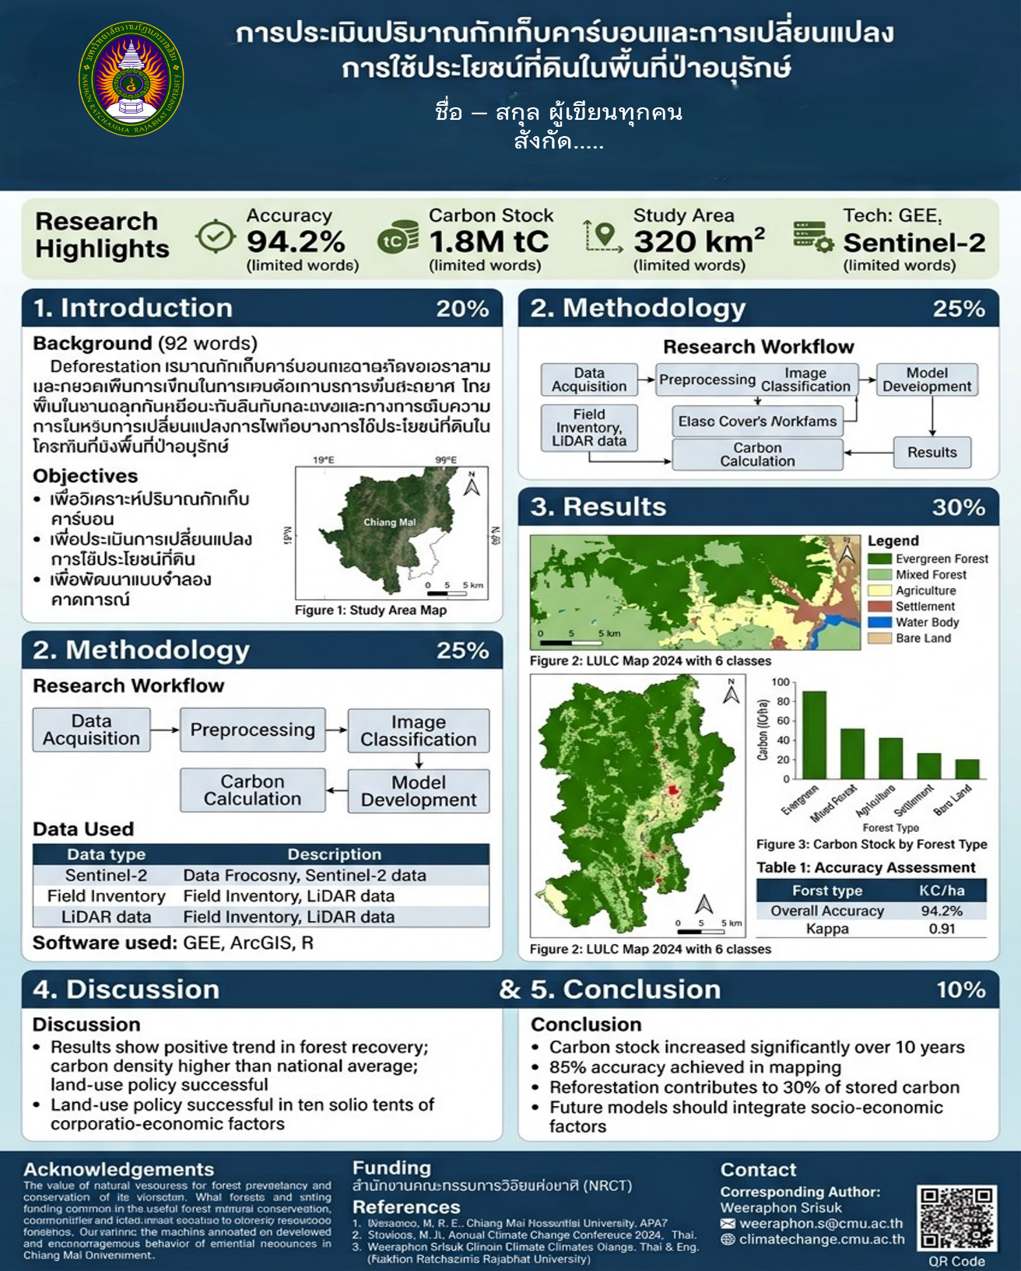

หมายเหตุ
1. โปรดส่งแบบฟอร์มสรุปรายละเอียดเนื้อหาผลงานการเข้าร่วม ภายในวันที่ 1 กุมภาพันธ์ 2570
2. โดยแต่ละผลงาน จัดทำข้อมูลภาษาไทยประมาณ 1 หน้ากระดาษ A4 ใช้ TH SarabunPSK ขนาดตัวหนังสือ 16 และกรุณาจัดส่ง File ข้อมูลสรุปรายละเอียด เป็น File Word และ pdf ได้ที่ E-mail Address : thanakorn.s@nrru.ac.th
3. จัดทำและติดตั้งโปสเตอร์ (ขนาด 80 × 120 เซนติเมตร) ภายใน วันที่ 24 กุมภาพันธ์ 2570

